МИНИСТЕРСТВО НАУКИ И ВЫСШЕГО ОБРАЗОВАНИЯ РОССИЙСКОЙ

ФЕДЕРАЦИИ

Федеральное государственное бюджетное образовательное учреждение

высшего образования

«Казанский национальный исследовательский технический университет

им. А.Н. Туполева – КАИ»

Институт компьютерных технологий и защиты информации

Отделение СПО ИКТЗИ (Колледж информационных технологий)

ЛАБОРАТОРНАЯ РАБОТА №2

по дисциплине

Внедрение и поддержка компьютерных систем

Работу выполнил

Студент гр.4333

Исламхузин А.Р.

Принял

Преподаватель Валова П.А.

Казань 2023

**Ход работы**

Составим диаграмму деятельности для прецедента «Добавление нового курса».

Для отображения деятельностей, за которые отвечает конкретный субъект, используем следующие дорожки (swimlanes):

* Админ
* Система

Описание процесса добавления курсов:

1. Пользователь авторизуется под входными данными «Админа».
2. Пользователь открывает окно добавления курса.
3. Пользователь пишет текст с помощью нужного синтаксиса (markdown).
4. Пользователь нажимает на кнопку «Сохранить».
5. Если все верно заполнено, то Пользователь (Сотрудник) без каких-либо проблем сможет добавить курс.

Разработанная диаграмма деятельности для прецедента 1 представлена на рисунке 1.

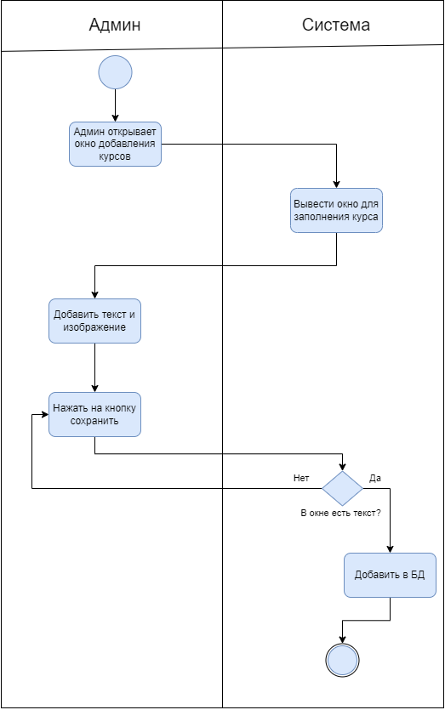

Рисунок 1 *– Процесс добавления курсов*

Составим диаграмму деятельности для прецедента «Изменения данных пользователя».

Для отображения деятельностей, за которые отвечает конкретный субъект, используем следующие дорожки (swimlanes):

* Пользователь
* Система

Описание процесса добавления фильма:

1. Пользователь авторизуется под своими входными данными.
2. Пользователь открывает окно профиля.
3. Пользователь заполняет все нужные поля.
4. Пользователь нажимает на кнопку «Сохранить».
5. Если все поля верно заполнены, то Пользователь без каких-либо проблем сможет изменить свои данные в профиле.

Разработанная диаграмма деятельности для прецедента 2 представлена на рисунке 2.

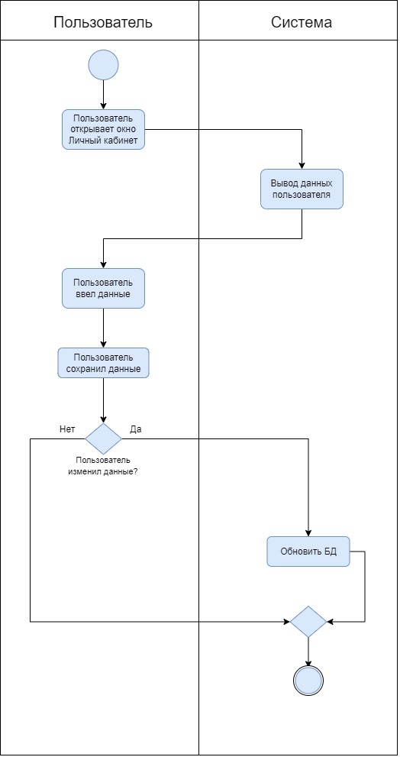

Рисунок 2 – *Процесс изменения данных пользователя*

Составим диаграмму деятельности для прецедента «Удаления курсов».

Для отображения деятельностей, за которые отвечает конкретный субъект, используем следующие дорожки (swimlanes):

* Админ
* Система

Описание процесса добавления фильма:

1. Пользователь авторизуется под входными данными «Сотрудника».
2. Пользователь открывает окно удаления фильма.
3. Пользователь нажимает на кнопку «удалить».
4. Если все сделано правильно, то Пользователь (Сотрудник) без каких-либо проблем сможет удалить фильм.

Разработанная диаграмма деятельности для прецедента 3 представлена на рисунке 3.

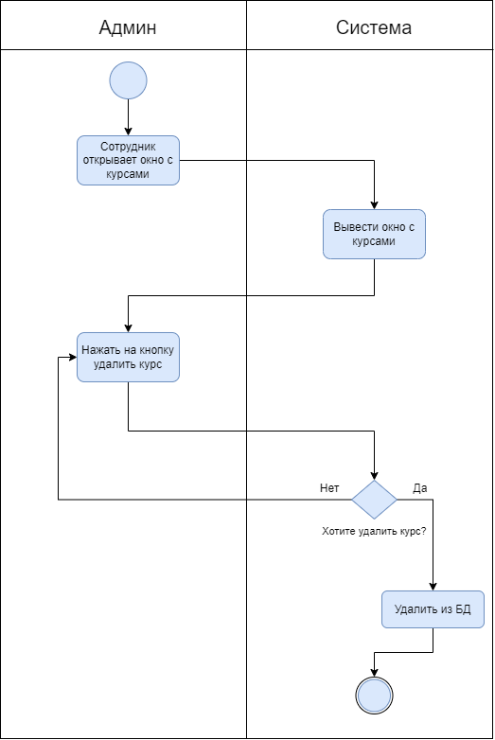

Рисунок 3 – *Процесс удаления фильма*